**Министерство образования Московской области**

**ГОУ ВО МО «Государственный гуманитарно-технологический университет» (ГГТУ) Ликино-Дулевский политехнический колледж- филиал ГГТУ**

**О Т Ч Ё Т**

**ПО УЧЕБНОЙ ПРАКТИКЕ**

по ПМ.02 Осуществление интеграции программных модулей

Обучающегося______Стародубцева Максима Сергеевича ______

Ф.И.О.

Курс ____4_____ группа ___ИСП.20А_____________________________

Специальность 09.02.07 Информационные системы и программирование ___

Место практики Ликино-Дулевский политехнический колледж – филиал ГГТУ

Период практики с 09.02.2024 г. по 22.02.2024_г._______________________

Руководители практики

от колледжа ________ Кузьмина Елена Евгеньевна ______________

________ Пронина Алла Юрьевна _______________

_________ Тишкин Валентин Васильевич ______________

г. Ликино-Дулево

2024 г.

Учебную практику по ПМ.02 «Осуществление интеграции программных модулей» проходил в учебном учреждении Ликино-Дулевский политехнический колледж – филиал ГГТУ.

Во время учебной практики выполнялись следующие виды работ:

1. Разработка технического задания и спецификации;
2. Проектирование предметной области;
3. Разработке и интеграция программных модулей;
4. Проведение тестирования и отладки программных модулей;
5. Разработка технической документации.

В соответствии с постановкой задачи был разработано приложение со следующей структурой данных:

* Участник
* Модератор
* Организатор
* Жюри

Спроектирована и разработана база данных, хранение данных организованно в локальной базе данных.

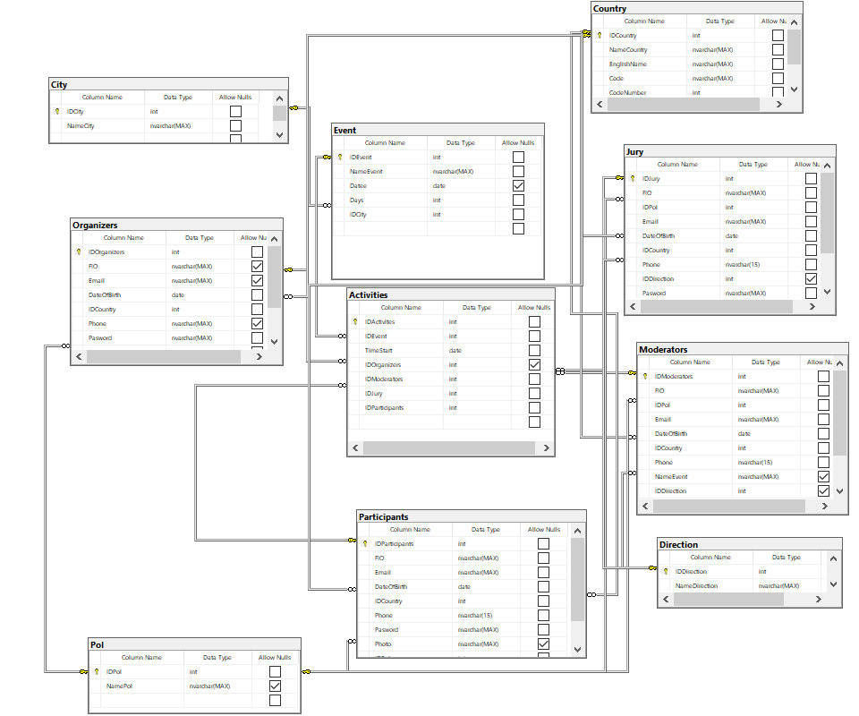

Рис.1 «Схемы базы данных»

Для разработки приложения использовались следующие программные средства: Microsoft Excel 2016, Microsoft SQL Management Studio и Visual Studio 2022.

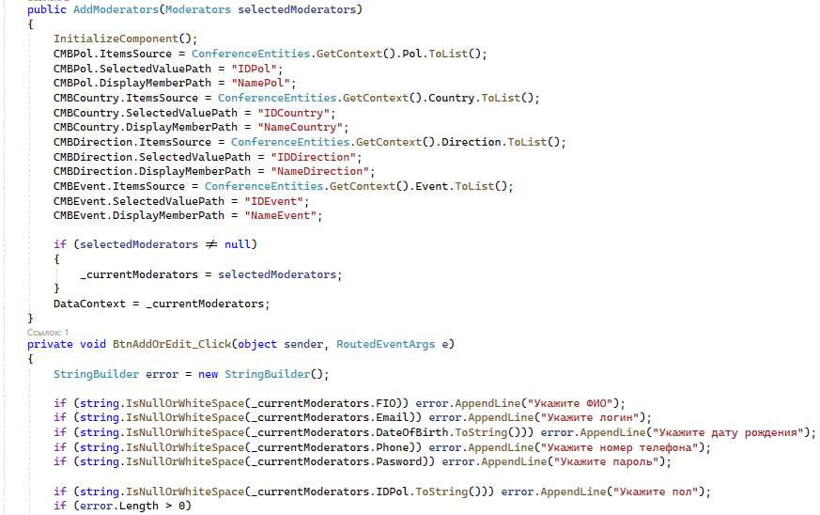

Рис.2 «Части программного кода»

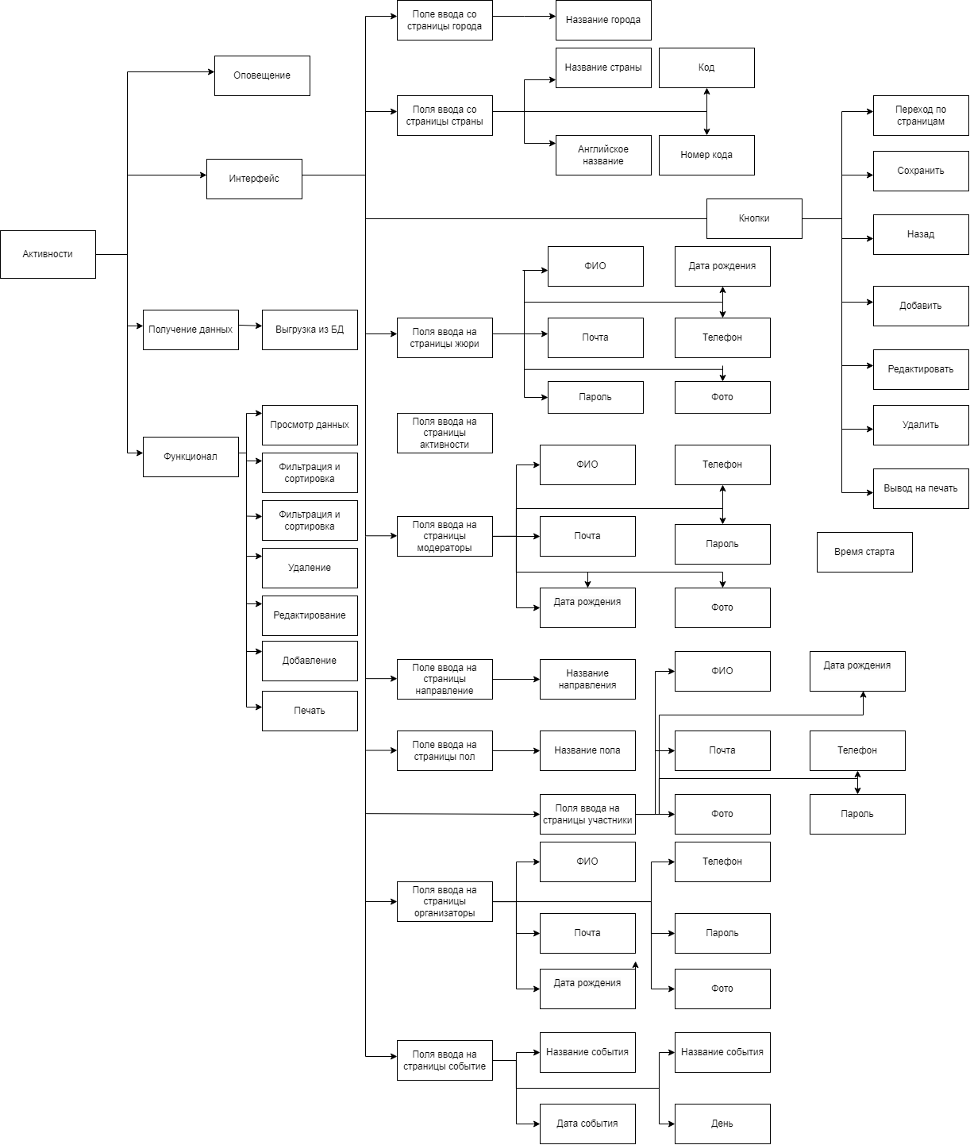

Рис.3 «Схемы программы»

В соответствии с постановкой задачи разработан алгоритм работы приложения. Спроектированы экранные формы приложения. На этапе проектирования разработаны ER-диаграммы.

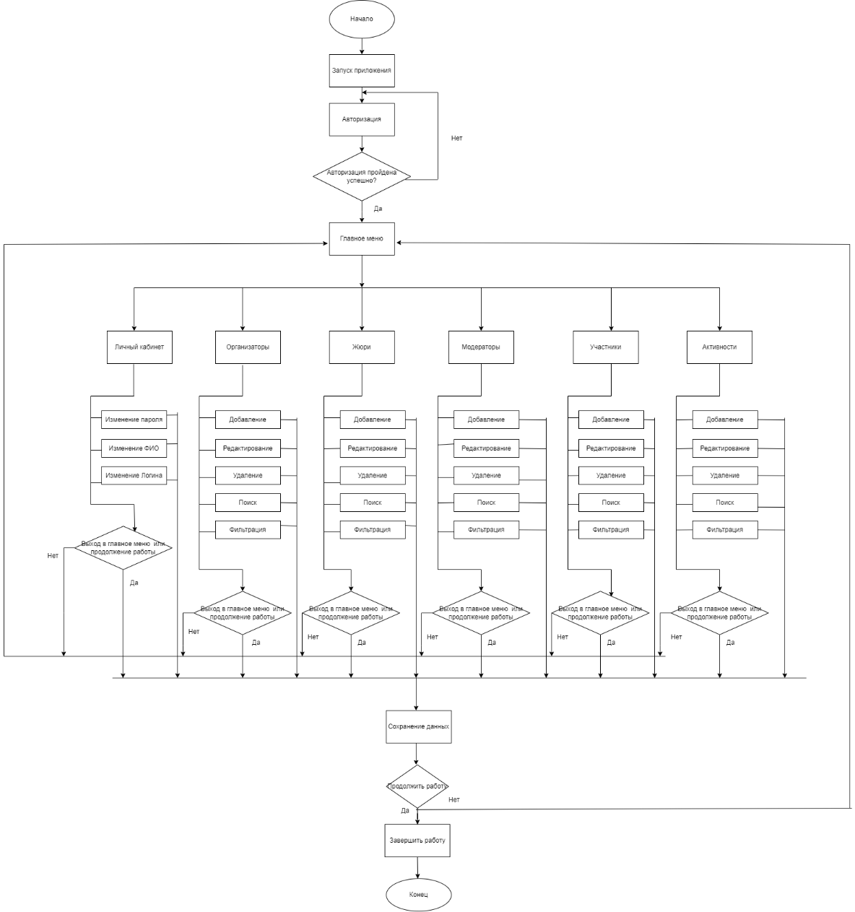

Рис.4 «Алгоритм программы»

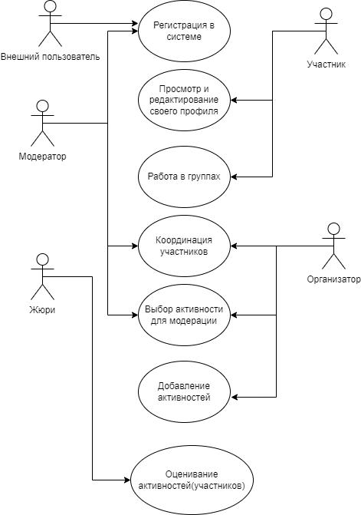

Рис.5 «Диаграмм прецедентов»

Произведена отладка, тестирование и оптимизация приложения с использованием встроенных средств отладки приложений в среде программирования.

Таблица 1 «Отладка программы»

|  |  |  |
| --- | --- | --- |
| Ошибки | Скриншот ошибки | Отладка |
| **Ошибка подключения к базе данных.**  Отсутствует подключение к базе данных |  | Подключение к базе данных |
| **Орфографическая ошибка.**  Неверно написанный текст на элементе кнопка. |  | Верно написать текст на элементе кнопка. |
| **Синтаксическая ошибка.**  Отсутствует точка с запятой. |  | Требуется дописать точку с запятой. |
| **Отсутствие ссылок на дополнительные пакеты.**  Отсутствует ссылка на объект данных |  | Добавить ссылку на объект данных |
| **Ошибка с типом данных**  Неверный тип данных у атрибута |  | Исправить тип данных |
| **Ошибка при обновлении базы данных**  При обновлении базы данных пропал Get Context |  | Прописать Get Context |

Таблица 2 «Тестовый сценарий »

|  |  |
| --- | --- |
| **Тестовый пример #** | ТС_ПИ_1. Добавление организатора через страницу добавления |
| **Приоритет тестирования** | Высокий |
| **Заголовок/название теста** | Добавление |
| **Краткое изложение теста** | Должно производится добавление организаторов через страницу добавления без ошибок |
| **Этапы теста** | Запуск приложения  Пройти авторизацию  В главном меню переходим на страницу «Организаторы»  Нажимаем «ПКМ» и кнопку «Добавить» |
| **Тестовые данные** | ФИО – Сергеев Антон Витальевич, Логин - asd@gmail.com, Дата рождения – 09.11.2000, Страна – Абхазия, Телефон – 89999999999, Пароль - 8976Nnn, Пол – Мужской. |
| **Ожидаемый результат** | Новый организатор успешно добавлен! |
| **Фактический результат** |  |
| **Статус** | Зачёт |
| **Предварительное условие** | Перед проверкой теста нужно запустить программу и нажать на кнопку «Добавление» |
| **Постусловие** | После выполнения теста нажать на кнопку Сохранить. |
| **Примечания/комментарии** | Данный тест пройден успешно. |

На основании созданного приложения и в соответствие с ГОСТами разработана техническая документация: техническое задание, руководство пользователя, алгоритм программы, руководство системного программиста.

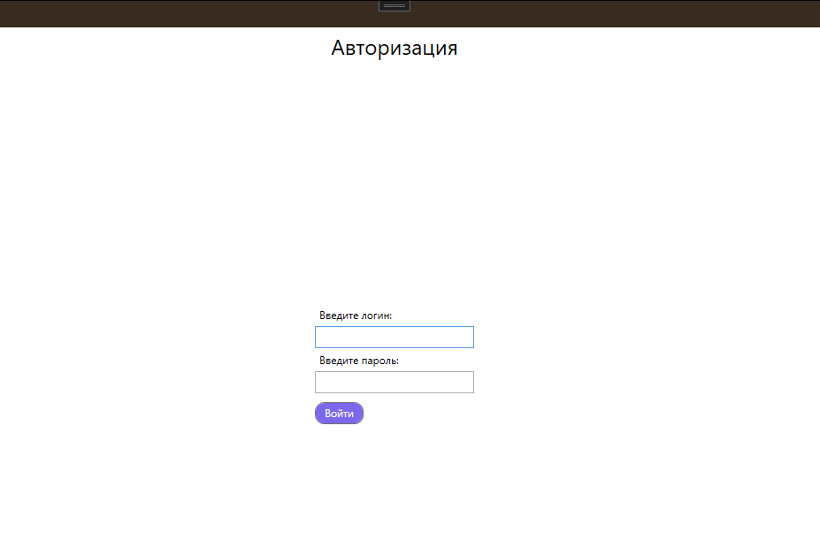

Рис.6 «Главная страница»

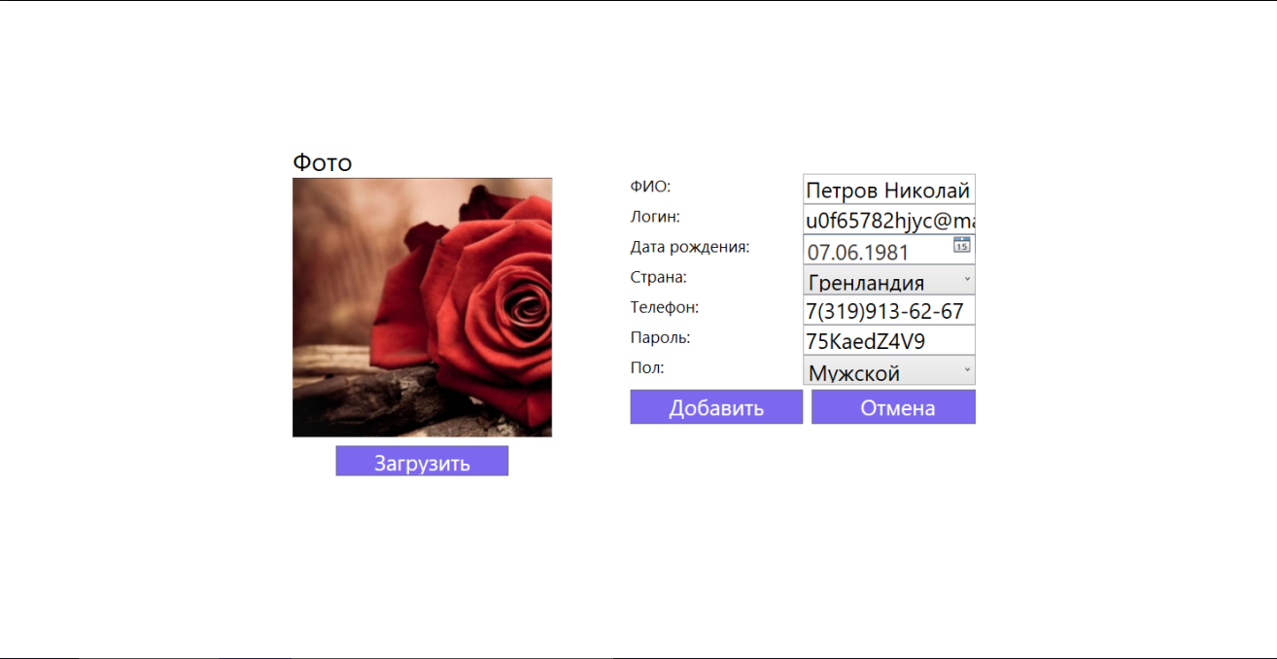

Рис.7 «Форма добавления»

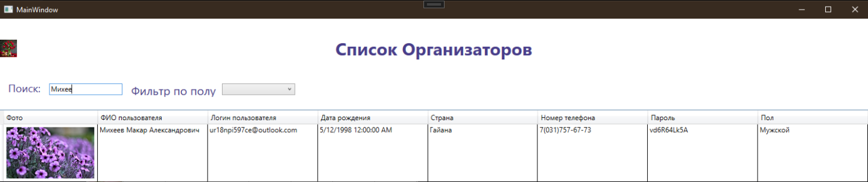

Рис.8 «Поиск»

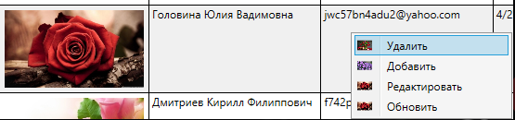

Рис.9 «Удаление»

Учебная практика по ПМ.02 «Осуществление интеграции программных модулей» способствовала освоению общих и профессиональных компетенций:

ОК 01. Выбирать способы решения задач профессиональной деятельности, применительно к различным контекстам

ОК 02. Использовать современные средства поиска, анализа и интерпретации информации и информационные технологии для выполнения задач профессиональной деятельности

ОК 03. Планировать и реализовывать собственное профессиональное и личностное развитие, предпринимательскую деятельность в профессиональной сфере, использовать знания по финансовой грамотности в различных жизненных ситуациях;

ОК 04. Эффективно взаимодействовать и работать в коллективе и команде;

ОК 05. Осуществлять устную и письменную коммуникацию на государственном языке Российской Федерации с учетом особенностей социального и культурного контекста;

ОК 06. Проявлять гражданско-патриотическую позицию, демонстрировать осознанное поведение на основе традиционных общечеловеческих ценностей, в том числе с учетом гармонизации межнациональных и межрелигиозных отношений, применять стандарты антикоррупционного поведения;

ОК 07. Содействовать сохранению окружающей среды, ресурсосбережению, применять знания об изменении климата, принципы бережливого производства, эффективно действовать в чрезвычайных ситуациях;

ОК 08. Использовать средства физической культуры для сохранения и укрепления здоровья в процессе профессиональной деятельности и поддержания необходимого уровня физической подготовленности;

ОК 09. Пользоваться профессиональной документацией на государственном и иностранном языках.

ПК 2.1. Разрабатывать требования к программным модулям на основе анализа проектной и технической документации на предмет взаимодействия компонент

ПК 2.2. Выполнять интеграцию модулей в программное обеспечение

ПК 2.3. Выполнять отладку программного модуля с использованием специализированных программных средств

ПК 2.4. Осуществлять разработку тестовых наборов и тестовых сценариев для программного обеспечения.

ПК 2.5. Производить инспектирование компонент программного обеспечения на предмет соответствия стандартам кодирования